الوحدة الثانية ( المحاضرة الثالثة)
نظام التشغيل وادارة الملفات ( Windows 7)
Operating Systems & File Management (Windows 7)
1434 – 1435
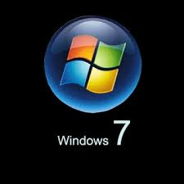

تشغيل نظام ويندوز 7وإغلاقه
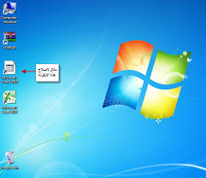
- يتم التشغيل عن طريق الضغط على مفتاح تشغيل الجهاز ومن ثم يظهر الشكل التالي والذي يسمى بسطح المكتب ( Desktop)

- يظهر فيه بعض الأيقونات التي تمثل الملفات التي يعمل عليها المستخدم ومنها الأيقونات الخاصة بالنظام مثل جهاز الكمبيوتر، سلة المحذوفات ، المستندات ، الخ.
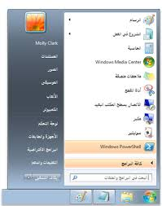
- كما يظهر في أسفل الشاشة شريط يسمى بـ"شريط المهام“ والذي يظهر فيه زر والذي يظهر قائمة "ابدأ" عند الضغط عليه.

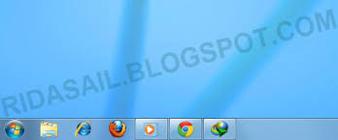
- شريط المهام تظهر فيه أزرار تشير إلى البرامج والملفات النشطة والمستخدمة في الوقت الحالي من قبل المستخدم، كما يظهر فيه رمز الساعة وعند وضع المؤشر عليه يتم إظهار التاريخ
ايقاف تشغيل برنامج ويندوز 7
ويمكن إيقاف تشغيل برنامج ويندوز7 عن طريق تتبع الخطوات التالية:
- الضغط على الزر ستظهر قائمة أبدأ يتم اختيار منها "إيقاف التشغيل" لإغلاق الجهاز.
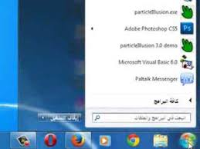
- عندما تريد خيارات أخرى مثل إعادة التشغيل أو اسبات وغيره اضغط على السهم المجاور لزر "إيقاف التشغيل" ستظهر قائمة كما في الشكل، اختار منها الخيار المطلوب .

بإمكانك تطبيق الخيارات السابقة كالتالي:
- بعد إغلاق كل البرامج المفتوحة
- الضغط من لوحة المفاتيح على مفتاحي (Alt+ F4)في نفس الوقت.
- تظهر نافذة كما في الشكل، اختار منها الخيار المطلوب ثم اضغط "موافق

التاريخ والوقت
- يظهر في يسار شريط المهام رمز يدل على الوقت وعند وضع مؤشر الفأرة عليه يظهر التاريخ، ويمكن تعديل الوقت والتاريخ بإتباع الخطوات التالية:
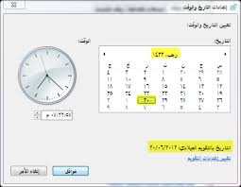
- الضغط بالزر الأيسر للفأرة على رمز الوقت سيظهر الشكل...
ومن ثم الضغط على "تغيير إعدادات الوقت والتاريخ”
سيظهر الشكل المرفق..
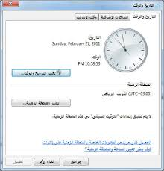
أو الضغط بالزر الأيمن على رمز التاريخ والوقت سيتم إظهار ضبط التاريخ والوقت

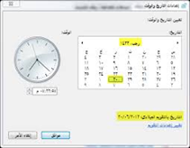
- ومن الشكل السابق نضغط على الزر "تغيير التاريخ والوقت” سيتم إظهار الشكل المجاور.....

- من الشكل الجديد من قائمة "التاريخ" ، نضغط على السهم اليمين واليسار للتنقل بين الأشهر أو نضغط على اسم التاريخ والسنة سيتحول الى سنة نضغط على السهم اليمين واليسار للتنقل سنة بعد سنة ونكرر العملية عندما نريد التنقل كل عشر سنين ، والضغط على رقم اليوم المطلوب.

- من أسفل رمز الساعة نحدد مكان الساعة أو الدقيقة أو الثانية ونغير حسب المطلوب.

- الضغط على الزر "موافق " لقبول التغيرات أو "إلغاء الأمر" لرفضها

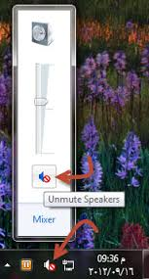
اعدادات الصوت
- تظهر صورة لمكبر الصوت على شريط المهام والذي يمكن استخدامه في تكبير وتصغير حجم الصوت ويتم ذلك عن طريق تتبع الخطوات التالية:
- الضغط بالزر الأيسر للفأرة على رمز الصوت سيظهر الشكل المرفق....
- وضع مؤشر الفأرة على الشريط الخاص بالصوت لتكبير حجم الصوت أو إنقاصه.
- الضغط على رمز مكبر الصوت في هذا الشكل لجعل الصوت صامت أو العكس

استخدام الفأرة ( Mouse):
الفأرة: هي عبارة عن جهاز ميكانيكي صغير يتصل بجهاز الكمبيوتر عن طريق سلك ويظهر شكله في الشاشة على هيئة سهم ويعتبر من اجهزة الادخال المهمة في التعامل مع جميع الملفات والبرامج ويستخدم في عدة عمليات منها:
زر الماوس
الايمن
- التأشير (Pointing): هو تحريك الفارة لوضع المؤشر على احدى البنود
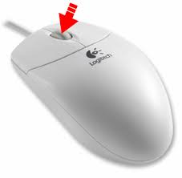
- النقر (Clicking): وذلك بوضع مؤشر الفارة على ايقونة ما وضغط الزر الايسر لها مرة واحدة نلاحظ تغيير لون الايقونة وتمييزها عن غيرها
- النقر المزدوج (Double click): وذلك بوضع المؤشر على احدى الايقونات والضغط على الزر الايسر مرتان متتاليتان دون تحريك الفارة
- السحب (Dragging): وذلك بوضع مؤشر الفأرة على احدى الايقونات وضغط الزر الايسر لها مع الاستمرار بالضغط والسحب على مكان اخر ثم الافلات
زر الماوس
الايسر

تابع استخدام الفارة
زر الفارة الأيمن : هو التأشير بالفارة بالزر الأيمن لفتح قائمة الاختصارات التي توضح بعض الأوامر السريعة حسب المكان الواقف عليه .وغالبا ما يكون الزر الأيسر للعمليات الأساسية من حيث التأشير و الاختيار و السحب و النقر و يكون الزر الأيمن للعمليات الاختزالية و فتح القوائم المنبثقة
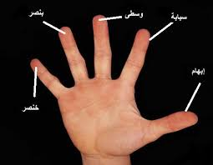

الزر الايسر موضع السبابة
الزر الايمن موضع الوسطى
موضع
الابهام
موضع البنصر
موضع الخنصر

خيارات عرض سطح المكتب
- سطح المكتب هو الشاشة التي تظهر عند بدء تشغيل الجهاز والتي تحتوي على مجموعة من الرموز.

- تغيير خلفية سطح المكتب
الخلفية هي عبارة عن الصورة التي تغطي سطح المكتب والتي يمكن تغييرها بتتبع الخطوات التالية:
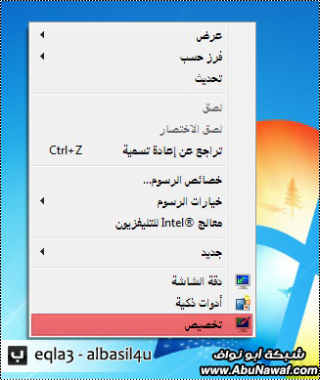
- الضغط بالزر الأيمن في مكان فارغ على سطح المكتب ستظهر قائمة كما في الشكل التالي ومن ثم يتم اختيار "تخصيص."

- ستظهر النافذة كما في الشكل المقابل
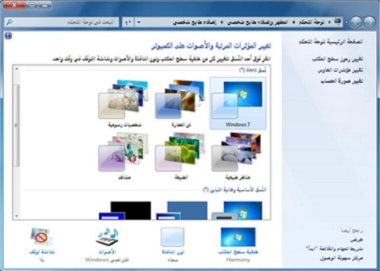

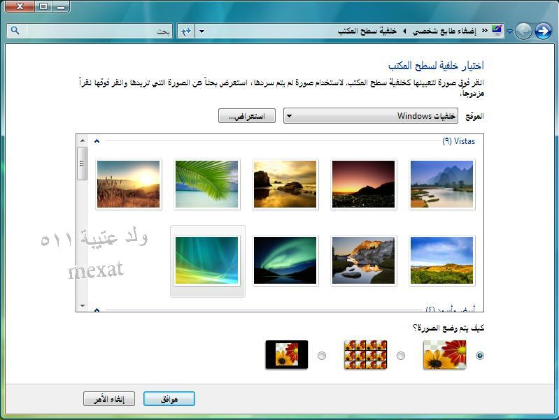
- بالضغط على أحد الصور الظاهرة في هذه النافذة سيتم تغيير الخلفية ولون النافذة والصوت وشاشة التوقف، أو يتم الضغط على "خلفية سطح المكتب" سيتم اظهار النافذة كما في الشكل

- من مربع "موقع الصورة" يتم اختيار نوع الصور المطلوبة. من مربع "موضع الصورة" يتم اختيار المكان التي ستظهر فيه الصورة على الشاشة، وخيارات أخرى بالإمكان اختيارها.

- الضغط على الزر "حفظ التغييرات.
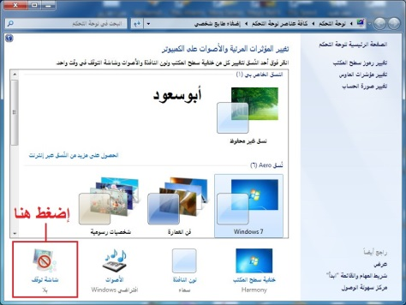
تغيير شاشة التوقف
- شاشة التوقف هي خاصية تقلل من استهلاك الشاشة للطاقة الكهربائية والتي تساعد في إطالة العمر الافتراضي للشاشة ويمكن تغييرها كالتالي:
- من الشكل التالي

- وبالضغط على أحد الصور الظاهرة في هذه النافذة سيتم تغيير الخلفية ولون النافذة والصوت وشاشة التوقف ، أو يتم الضغط على " شاشة التوقف " سيتم اظهار النافذة كما في الشكل التالي:
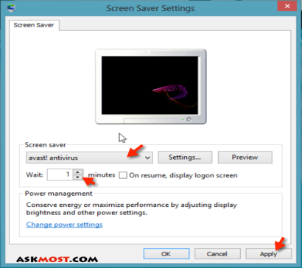

- من قائمة "شاشة التوقف " يتم اختيار نوع شاشة التوقف والضغط على زر "الإعدادات " لعمل التنسيقات المناسبة ، ومن مربع "الانتظار" يتم تحديد المدة (بالدقائق) التي سيتم إظهار شاشة التوقف بعد انتهاء هذه الفترة من غير تحريك الفأرة أو الضغط على مفتاح من لوحة المفاتيح.

- الضغط على الزر "موافق" أو "تطبيق" لقبول الإعدادات أو "إلغاء الأمر" لرفضها

تغيير الوان النافذة ( نظام الالوان)
- يتيح نظام الألوان تغيير ألوان الإطارات وسطح المكتب وشريط المهام ويتم تغييره كالتالي:
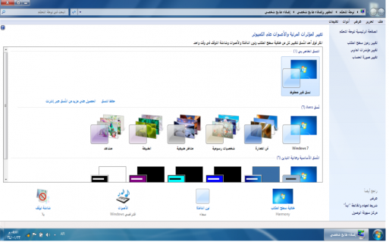
- من الشكل التالي:

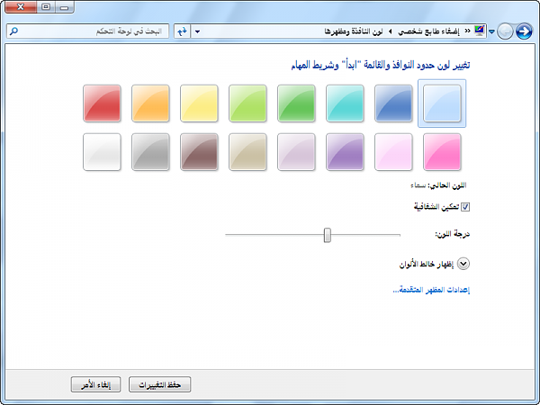
وبالضغط على أحد الصور الظاهرة في هذه النافذة سيتم تغيير الخلفية ولون النافذة والصوت وشاشة التوقف ، أو يتم الضغط على " شاشة التوقف " سيتم اظهار النافذة كما في الشكل التالي:

- يتم اختيار اللون المناسب ومن شريط "درجة اللون" يتم زيادة أو انقاص درجة اللون، ستلاحظ تطبيق الإعدادات على نفس النافذة المفتوحة.

- .3الضغط على "حفظ التغييرات" لقبول الإعدادات أو "إلغاء الأمر" لرفضها

اعدادات الشاشة
- بالإمكان تحديد جودة الألوان التي يريدها المستخدم لنظام النوافذ ويظهر هذا التأثير بشكل مباشر عبر جودة الصور وغيرها ، كما أن بعض أجهزة العرض تتطلب التوافق بينها وبين دقة العرض المختارة . وبالتالي يمكن للمستخدم تكبير/ تصغير حجم العرض للشاشة والأيقونات والنوافذ وغيرها.

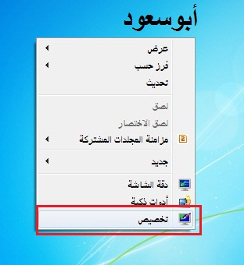
ويتم ذلك بإتباع الخطوات التالية:
- الضغط بزر الفأرة الأيمن على سطح المكتب ستظهر قائمة كما في
الشكل التالي، يتم اختيار "دقة الشاشة" منها.

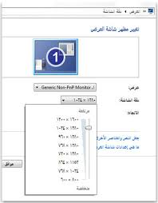
- ستظهر نافذة كما في الشكل التالي

من مربع "الدقة" يتم الضغط على الزر المجاور سيظهر شريط ، بسحبه لأعلى وأسفل يتم زيادة أو تقليل دقة الشاشة.

• الضغط على الزر "موافق.

المقدرة على تهيئة قرص مرن
- المقصود من عملية التهيئة هو إعادة تقسيم القرص بكل قطاعاته ومسح كل البيانات التي قد يحتويها ليعود بذلك جاهزا للاستخدام واستقبال البيانات من جديد.
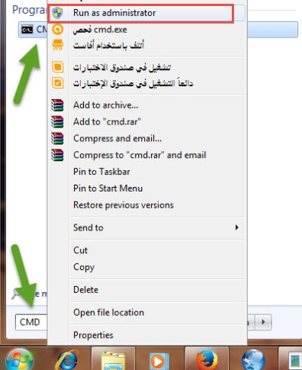
- ولتهيئة القرص المرن يتم تتبع الخطوات التالية:
- إدخال القرص المرن المراد تهيئته إلى محرك القرص المرن.
- الضغط عليه بزر الفأرة الأيمن سيتم إظهار قائمة كما في الشكل
المجاور

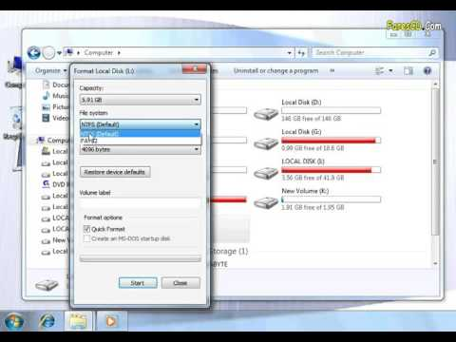
الضغط على أمر "تهيئة"، سيتم إظهار مربع الحوار كما في الشكل

- يتم عمل التالي:
» كتابة اسم للقرص في مربع "تسمية القرص."
» اختيار نوع التهيئة من أمر "خيارات التهيئة"
- الضغط على الزر "إبدأ" لتبدأ عملية التهيئة.
- ستظهر رسالة تحذيرية تنص على أن العملية ستؤدي إلى حذف كامل البيانات في القرص ثم اضغط على الزر "موافق

العمل مع الرموز (أيقونات) – اختيار ونقل رموز سطح المكتب
- يتميز نظام ويندوز باستخدامه للرموز أو الايقونات وهي الإشكال المعبرة والتي تدل على ملفات البرنامج وبذلك يستغني المستخدم عن الكتابة عبر استعمال تلك الرموز. ويمكن اختيار الايقونة عن طريق النقر عليها ليصبح لونها داكنا . وبالنقر على الزر الأيمن للفأرة تظهر قائمة يمكن من خلالها التعامل مع الأيقونة.

- وكما يظهر الشكل التالي، يظهر عدد من الأوامر التي يمكن تنفيذها والتي يمكن تلخيصها فيما يلي:
- فتح الملف أو المجلد.
- إرسال البرنامج إلى سطح المكتب (تكوين اختصار) .
- قص الملف أو المجلد.
- نسخ الملف أو المجلد.
- حذف الملف أو المجلد.
- إعادة تسمية الملف أو المجلد.
- إظهار خصائص الملف أو المجلد

معرفة الايقونات الاساسية لسطح المكتب مثل القرص الصلب، الفهرس، المجلدات، الملفات وسلة المحذوفات
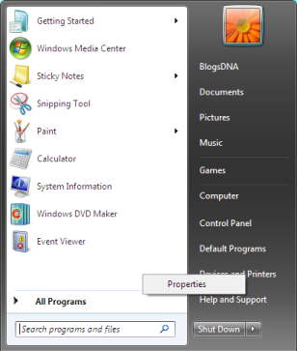
- تعتبر الملفات هي المكونات الأساسية لنظام التشغيل ويندوز حيث تستخدم لحفظ البيانات ومن ثم استرجاعها. كما يمكن تنظيم هذه الملفات في مجلدات بحيث يعبر عنها على شكل تفرعات داخل القرص الصلب للحاسوب. ويمكن مشاهدة الأيقونات الخاصة بالقرص الصلب والقرص المدمج كما في الشكل التالي
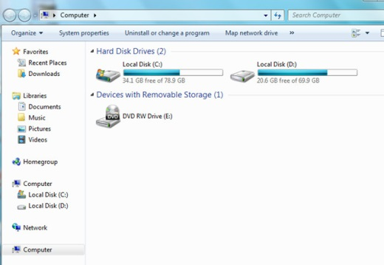

عن طريق تتبع أحد الخطوات التالية:
- النقر المزدوج على الأيقونة المعبرة عنها (جهاز الكمبيوتر) الموجودة على سطح المكتب
- النقر على زر ثم النقر على (جهاز الكمبيوتر) الموجود على القائمة

- ولعرض محتويات القرص الصلب يتم ذلك عن طريق النقر المزدوج على الايقونة الخاصة بالقرص الصلب والذي بدوره يحتوي المجلدات التي تحتوي على الملفات
- ولعرض محتويات أحد المجلدات يتم بالنقر المزدوج على المجلد المطلوب لتظهر الملفات التي يحتويها المجلد المطلوب

انشاء رمز اختصار على سطح المكتب
- يتيح نظام ويندوز إنشاء اختصار للملف على سطح المكتب الأمر الذي يسهل على المستخدم الوصول لهذا الملف، ويتم ذلك عن طريق تكوين أيقونة إضافية للبرنامج أو الملف على سطح المكتب غير الموقع الأصلي.
- ويمكن إنشاء اختصار لبرنامج أو ملف عن طريق تتبع الخطوات التالية:

- النقر على الملف أو البرنامج المراد إنشاء اختصار له على سطح المكتب بالزر الأيمن للفأرة.
- النقر على الأمر "إرسال إلى" ستظهر قائمة فرعية يتم اختيار "سطح المكتب (إنشاء اختصار)."
- سيتم إظهار رمز الاختصار لهذا الملف أو البرنامج على سطح المكتب

معرفة الاجزاء المختلفة من اطار التطبيق، شريط العنوان، شريط الادوات، شريط القوائم، شريط المعلومات، شريط التمرير، .......الخ
- في أي نافذة يتم فتحها من قبل المستخدم تتكون من الأجزاء الموضحة بالشكل التالي:

معرفة كيفية تصفير، تكبير، تغيير الحجم، اغلاق الاطارات
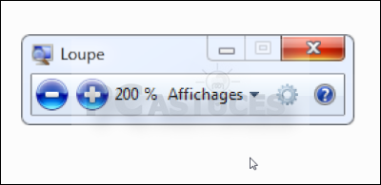
يمكن تغيير حجم النافذة(أو الإطار) عن طريق استخدام ازرة التحجيم كما في الشكل المرفق والتي تظهر أعلى يسار النافذة حيث أن:

- المربع الأحمر الذي على اليسار (إشارة )Xيستخدم في إغلاق النافذة.
- المربع الأوسط يستخدم لتكبير حجم النافذة ليصبح حجمها بحجم الشاشة ، وعند الضغط عليه مرة أخرى سيتم استعادة الحجم السابق قبل التكبير.
- المربع الذي على اليمين (إشارة -) يستخدم في التصغير حيث يعمل على لإخفاء النافذة من الشاشة ووضعها على شريط المهام وعند الضغط عليها من شريط المهام سيتم إظهارها

تنظيم الملفات والمجلدات وفهم التكوين الساسي للمجلدات في الحاسوب
- يتعامل نظام النوافذ مع الملفات والمجلدات بحيث يمكن استخدام هذه المجلدات كنوع من التقسيم أو التنظيم لمواقع الملفات سواء كانت تلك الملفات على الأقراص الخارجية (المرنة ، المدمجة ، ذاكرة الفلاش )USBوالقرص الصلب. ويمكن مشاهدة هذا التنظيم على شكل شجرة

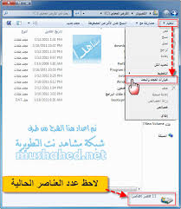
ولتفعيل إظهار الرموز على شكل شجرة نتبع الخطوات التالية:
- من النافذة المفتوحة نضغط على زر "تنظيم" ستظهر قائمة كما في الشكل
نختار منها "خيارات المجلد والبحث"،
تظهر نافذة كما في الشكل.
- في النافذة الجديدة نحدد الخيارات الموضحة داخل المستطيل الأحمر ثم
نضغط على الزر "موافق."
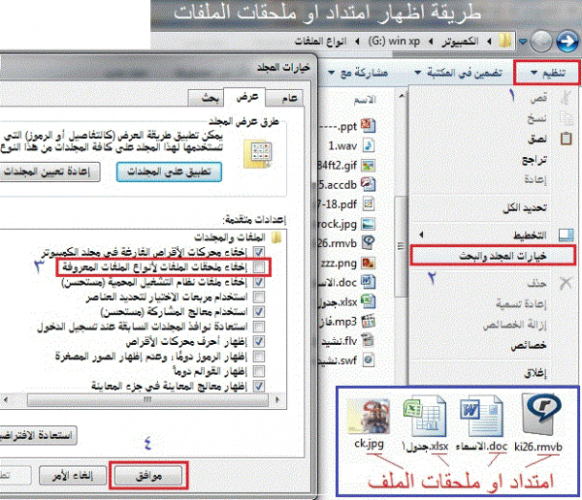

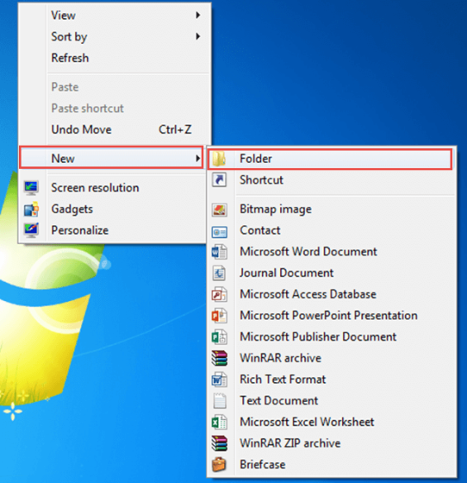
انشاء مجلد
يمكن إنشاء مجلد جديد عن طريق تتبع الخطوات التالية:
- فتح الموقع المراد إنشاء المجلد فيه (سطح المكتب ، المستندات ، ..إلخ.)
- الضغط بزر الفارة الأيمن في مكان فارغ ستظهر قائمة نختار منها "جديد" ستظهر قائمة فرعية أخرى نختار منها "مجلد" كما بالشكل المجاور.
- سيتم إضافة مجلد، اكتب الاسم المطلوب لهذا المجلد ثم اضغط مفتاح الإدخال ( Enter) من لوحة المفاتيح

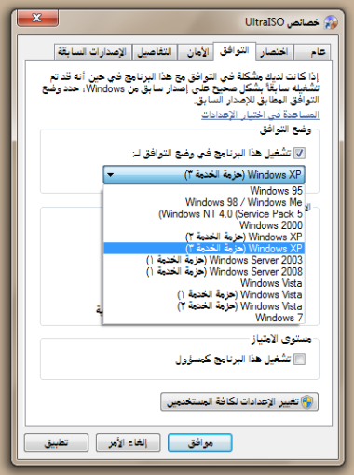
فحص مجلد – عرض بعض سمات المجلد: اسم – حجم – تاريخ الانشاء
- يمكن استعراض سمات المجلد ومعرفة بعض المعلومات المتعلقة به مثل (الاسم والحجم والموقع وغيرها) عن طريق تتبع الخطوات التالية : الضغط بزر الفأرة الأيمن على المجلد المراد معرفة سماته .
- تظهر قائمة نختار منها "خصائص."
- تظهر نافذة كما في الشكل المجاور تحتوي على المعلومات الظاهرة فيها مثل الاسم ، الموقع ، الحجم ، وغيرها

التعرف على انواع الملفات
يحتوي نظام ويندوز على الكثير من أنواع الملفات حيث يكون لكل نوع من هذه الملفات وضيفه أو غرض معين ومخصص وبالتالي يمكن فتحه عن طريق برامج مخصصه حسب النوع .ولذلك فإنه من الضروري على مستخدم الحاسوب آو نظام ويندوز أن يميز بين الملفات بناءً على الايقونات

يتكون الاسم المشكل لأي ملف من جزئيين أساسيين: (اسم رئيسي يدل أيا كان، واسم ملحق تتشارك به الملفات المنتمية لنفس النوع ويستخدم للتمييز بين أنواع الملفات المختلفة ، ويمكن تمييز الملفات بناءً على الاسم الملحق كما يوضح الجدول التالي

نوع الملف | الامتداد ( الاسم الملحق)
ملف برنامج معالج النصوص | doc , docx
ملف برنامج الجداول الالكترونية | Xls / xlsx
ملف برنامج عارض الشرائح | Ppt / pptx
صورة | jpg
برنامج تنفيذ | exe
صورة برنامج الرسام | bmp
ملف تعليمات | hlp
ملف نظام | sys
ملف مكتبي (نظام) | dll
ملف صوت | wav
ملف فيديو | avi

CPLT100. docx

الاسم الإسم
الملحق الرئيسي

طرق عرض الايقونات وترتيبها
- يمكن عرض الأيقونات عن طريق تتبع الخطوات التالية:

- النقر على الزر "طريقة تغيير العرض" من النافذة المفتوحة المحدد بمستطيل أحمر كما في الشكل، لأكثر من مرة وسيتم تغيير طريقة العرض عند كل نقرة. أو الضغط على السهم المجاور لهذا الزر ستظهر قائمة صغيرة يتم من خلالها اختيار طريقة العرض المطلوبة

- أو الضغط بزر الفأرة الأيمن في مكان فارغ في النافذة المفتوحة ستظهر قائمة كما في الشكل المجاور ، قم باختيار طريقة العرض المطلوبة، وطرق العرض هذه هي :
- رموز كبيرة جدا
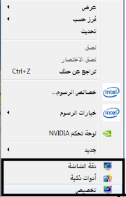
- رموز كبيرة
- قائمة
- التفاصيل
- وغيرها كما تظهر في الشكل المجاور

- ويمكن ترتيب عرض الملفات حسب كل من:
- الاسم التاريخ
- النوع الحجم
- وغيره
- ويتم ذلك بتتبع الخطوات التالية:
– الضغط بزر الفأرة الأيمن في مكان فارغ ستظهر قائمة نختار منها "فرز حسب" .
– ستظهر قائمة فرعية أخرى نختار منها طريقة الفرز المطلوبة

استعراض سمات الملف مثل الاسم، الحجم، نوع الملف، تاريخ اخر تعديل وغيره
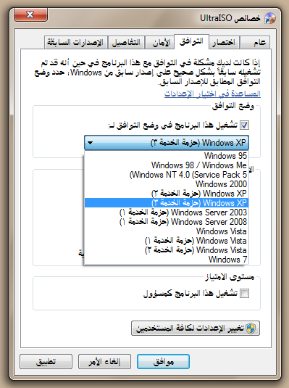
- يمكن استعراض سمات الملف ومعرفة بعض المعلومات المتعلقة به مثل (الاسم والحجم والموقع ونوع الملف وتاريخ التعديل وغيرها) عن طريق تتبع الخطوات التالية : الضغط بزر الفأرة الأيمن على الملف المراد معرفة سماته .
- تظهر قائمة نختار منها "خصائص."
- تظهر نافذة كما في الشكل تحتوي على بعض المعلومات مثل الاسم، نوع الملف ، فتح باستخدام، الموقع، الحجم ،تاريخ التعديل وغيرها

تغيير اسم الملفات والمجلدات
- لتغيير اسم الملف أو المجلد ، يتم بأتباع الخطوات التالية:
- النقر بزر الفأرة الأيمن على الملف أو المجلد المراد تغيير اسمه ستظهر قائمة كما في الشكل
2. يتم إختيار "إعادة التسمية" .
3. كتابة الاسم الجديد للملف / المجلد ثم الضغط على مفتاح الإدخال (.)Enter
- بالإمكان تطبيق الخطوة 1و 2 بتحديد الملف أو المجلد ثم الضغط على المفتاح (F2)

تحديد الملفات والمجلدات
- بالإمكان تحديد مجموعة من الملفات والمجلدات المتتابعة وغير المتتابعة لنسخها أو نقلها ويتم ذلك كالتالي:
- تحديد الملفات والمجلدات المتتابعة
تتم عن طريق تتبع الخطوات التالية:

- النقر بزر الفأرة الأيسر على الملف / المجلد الأول لاختياره
- تحريك المؤشر حتى يصبح على أخر ملف في المجموعة من حيث الترتيب، النقر بالفأرة على الملف مع مفتاح Shiftمن لوحة المفاتيح في نفس الوقت

تحديد الملفات والمجلدات الغير المتتابعة
تتم عن طريق تتبع الخطوات التالية:
- النقر بزر الفأرة الأيسر على الملف / المجلد الأول لاختياره
- تحريك المؤشر حتى يصبح على الملف التالي في المجموعة من حيث الترتيب
- النقر بالفأرة على الملف/ المجلد مع مفتاح Ctrlمن لوحة المفاتيح في نفس الوقت
- تكرر الخطوات السابقة مع الملف / المجلد التالي

نسخ – نقل – حذف – اختيار ملف / مجلد او جزء من ملفات / مجلدات متتابعة او غير متتابعة
- يمكن إجراء العديد من العمليات على الملفات والمجلدات مثل النقل والنسخ والحذف لملف / مجلد أو مجموعة من الملفات / المجلدات متتابعة أو غير متتابعة على النحو التالي:
- عملية النسخ
- تتم عملية النسخ كالتالي:
- تحديد الملف / المجلد او الملفات / المجلدات المراد نسخه/ نسخها.
- الضغط بزر الفأرة الأيمن على أحد الملفات/ المجلدات المحددة ثم اختيار "نسخ" أو الضغط على الزر "تنظيم" من أعلى يمين النافذة المفتوحة ستظهر قائمة يتم اختيار الأمر "نسخ" كما في الشكل أو الضغط من لوحة المفاتيح على Ctrl + C
- تحديد الموقع الذي سيتم عمل النسخة فيه (سطح المكتب – المستندات – قرص مرن وغيره.)
- الضغط بزر الفأرة الأيمن في مكان فارغ ستظهر قائمة يتم اختيار الأمر "لصق" أو الضغط على الزر "تنظيم" من أعلى يمين النافذة المفتوحة ستظهر قائمة يتم اختيار الأمر "لصق" كما في الشكل أو الضغط من لوحة المفاتيح على Ctrl + V

عملية النقل
- تتم عملية النقل مثل عملية النسخ تماما ما عدا الخطوة الثانية فبدلا من "نسخ" نختار "قص" كما في الشكل وبدلا من Ctrl +Cنضغط على .Ctrl + X

عملية الحذف
- تتم عملية الحذف كالتالي:
- تحديد الملف / المجلد او الملفات / المجلدات المراد حذفه/ حذفها.
- الضغط بزر الفارة الأيمن على أحد الملفات / المجلدات المحددة ستظهر قائمة كما في الشكل أو من أعلى يمين النافذة المفتوحة يتم الضغط على الزر "تنظيم" ستظهر قائمة كما في الشكل السابق
- يتم اختيار الأمر "حذف."
- تظهر رسالة كما في الشكل يتم اختيار ”نعم."

ملحوظة: الخطوة 2و 3يمكن الاستعاضة عنها بالضغط على مفتاح Deleteمن لوحة المفاتيح

انشاء نسخة ثانية داخل نفس المجلد
- يتم إنشاء نسخة ثانية في نفس المجلد عن طريق تتبع خطوات عملية النسخ والاستغناء عن الخطوة .3
- البحث – استخدام أداة البحث لإيجاد ملف أو مجلد
بما أن الأقراص الصلبة والمدمجة لها سعة تخزينية كبيرة الأمر الذي يؤدي إلى احتوائها على عدد كبير من الملفات ، لذا يمكن للمستخدم عن طريق نظام ويندوز البحث عن الملفات والمجلدات من نوع معين أو التي تحمل اسم معين بدلا من إضاعة الوقت في استعراض الملفات للوصول إلى الملف أو المجلد المطلوب. وتكمن أهمية البحث في القدرة على العثور على ملفات / مستندات / صور قد لا يعلم المستخدم موقعها على الجهاز

البحث بالاسم، تاريخ الانشاء، نوع الملف او المجلد .......الخ
- يمكن البحث عن ملف أو مجلد عن طريق اسم الملف أو تاريخ إنشائه أو نوعه ويتم ذلك عن طريق تتبع الخطوات التالية:
- الضغط على الزر ستظهر قائمة كما في الشكل
- في المربع أسفل القائمة "البحث في البرامج والملفات" اكتب الاسم بالكامل او جزء منه للملف أو المجلد المراد البحث عنه

وللبحث بخيارات أكثر تتبع التالي:
- افتح رمز جهاز الكمبيوتر
- من الشكل المقابل اختار موقع البحث المراد البحث فيه في الجهة اليمنى من النافذة.
- اضغط داخل مربع البحث أعلى يسار النافذة ستظهر قائمة تحتوي على معايير للبحث اختر أحداها مثلا "الحجم" ستظهر قائمة كما في الشكل (الحجم)، اختر منها الحجم المطلوب أو اختار "تاريخ التعديل" ستظهر نافذة كما في الشكل (تاريخ التعديل) اختار التاريخ المطلوب أيضا وهكذا مع بقية المعايير. قم بكتابة الاسم كامل او جزء من الملف أو المجلد المراد
البحث عنه في هذا المربع .
- ستظهر نتائج البحث في الجهة اليسرى للنافذة كما في الشكل السابق (اعلاه)

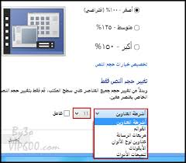

الطباعة وادارتها
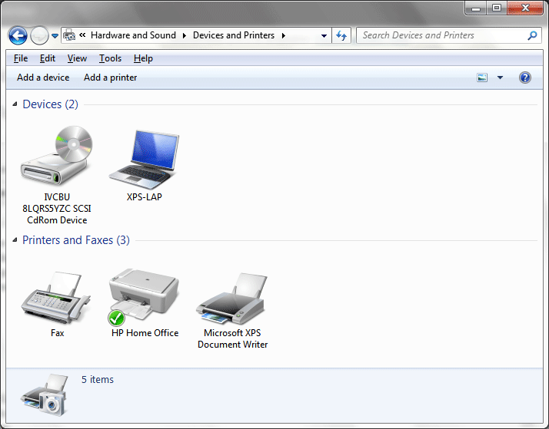
- يمكن للمستخدم عن طريق ويندوز التعديل على خصائص الطابعات أو اختبار توصيلها بجهاز الحاسب، كما يمكن للمستخدم التحكم بعملية الطباعة (إيقاف الطباعة مؤقتا، حذف /إلغاء الطباعة) من خلال إتباع الخطوات التالية :
- النقر على زر ثم النقر على أمر (الأجهزة والطابعات) كما في الشكل المجاور الأمر الذي يؤدي إلى ظهور نافذة تعرض أسماء الطابعات التي تم تثبيتها على الجهاز.
- عند الرغبة في تعيين طابعة كطابعة افتراضية، يمكن النقر على أيقونة الطابعة المطلوبة بزر الفأرة الأيمن ثم النقر على أمر(تعيين كطابعة افتراضية), أو انقر أمر (خصائص)للعمل على خصائص الطابعة.
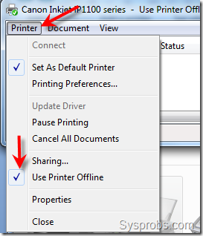
- ظهور مربع حوار خاص بإعدادات الطابعة مثل :(تفضيلات الطباعة , المشاركة على الشبكة, خصائص وغيرها)

ادارة الطباعة
- يمكن عن طريق إدارة الطباعة التأكد من سريان عملية الطباعة على النحو المطلوب ، كما يمكن للمستخدم إيقاف الطباعة أو إلغائها مثلا، ويتم تنفيذ المهام السابقة كما يلي:
- ظهور أيقونة على شكل (طابعة) على شريط المهام تمثل أي ملف أو مستند يتم طباعته بواسطة أي برنامج على نظام النوافذ.
- النقر على الأيقونة نقراً مزدوجاً لتظهر نافذة (إدارة الطباعة)مع عرض اسم الملف الجاري طباعته وحالة الطباعة.
- النقر على الأيقونة بزر الفأرة الأيمن لتظهر قائمة الأوامر ومن ثم عرض أوامر طباعة الملف.
- النقر على أمر إيقاف الطباعة مؤقتاً.
- النقر على أمر إلغاء الطباعة

نسخ الشاشة
- يمكن للمستخدم نسخ الشاشة أو أي شكل معروض على شاشة الحاسوب لاستخدامه كصورة على أي برنامج يتعامل مع الصور مثل (الرسام) أو أي برنامج معالجة نصوص مثل (وورد) ، وذلك عن طريق تنفيذ الخطوات التالية:
- الضغط على مفتاح (نسخ الشاشة ( Print Screen)من لوحة المفاتيح عند الرغبة في نسخ الشكل أو الشاشة التي تود نسخها ومن ثم استخدامها كصورة.
- تنفيذ أو تشغيل البرنامج الذي سيتعامل مع الصورة المنسوخة سواء كان برنامجا لمعالجة صور أو برنامجاً لتحرير النصوص
- الضغط على ( (Ctrl +V)من لوحة المفاتيح ليتم إدراج الصورة مباشرة

اضافة وازالة البرامج
- يمكن للمستخدم عن طريق ويندوز تثبيت البرامج على الحاسوب والتي يمكن استخدامها في شتى المجالات كما يمكن له إزالة أي برنامج غير مرغوب فيه على جهاز الحاسوب . ويتم ذلك عن طريق إتباع الخطوات التالية:
- الضغط على الزر ستظهر قائمة كما في الشكل، يتم اختيار أمر "لوحة التحكم."
- النقر على فئة (البرامج/ إزالة تثبيت البرامج) الموجودة على الشاشة الرئيسة للوحة التحكم
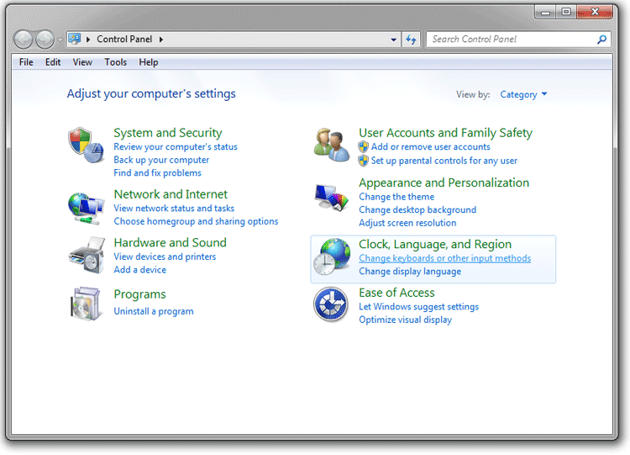

- ستظهر مباشرة قائمة البرامج المحملة على جهاز الحاسوب ، كما هو موضح في الشكل، يجب ملاحظة المعلومات الخاصة بـ (اسم البرنامج ، حجم البرنامج) على القرص حتى يتأكد المستخدم من توفر المساحة الكافية على القرص الصلب عند إضافة برنامج أو التي ستتوفر عند إزالة البرنامج

- ويمكن إزالة البرنامج عن طريق تتبع الخطوات التالية بعد تطبيق
الخطوات الثلاث السابقة:

- النقر على اسم البرنامج عند الرغبة في إزالته، ثم انقر على زر (إزالة)
، فتظهر رسالة تأكيد الحذف الموضحة بالشكل.

- النقر على زر (موافق) الموجود في رسالة تأكيد الحذف لتبدأ بعد ذلك عملية الإزالة ويختفي البرنامج المحمل على جهاز الحاسوب

اضافة البرامج
ويمكن إضافة برنامج إلى جهاز الحاسوب عن طريق تتبع الخطوات التالية:
• إدخال القرص المرن أو القرص المدمج/ المضغوط الذي يحتوي على البرنامج المراد تثبيته على
الجهاز.
• النقر على الأمر (إضافة برامج جديدة )
• النقر على زر (قرص مضغوط أو مرن )، لتبدأ مباشرة عملية تثبيت البرامج:
• النقر على زر (التالي) لاختيار موقع ملف تثبيت البرنامج الموجود على القرص المرن أو
المضغوط ،
• النقر زر (استعراض) لتحديد القرص الذي يحتوي على البرنامج المراد تثبيته على مربع حوار
الملفات
• النقر على مستطيل(بحث في) ، ثم النقر على رمز محرك الأقراص المطلوب
• النقر نقراً مزدوجاً على ملف البرنامج الذي تريد تحميله / تثبيته ليظهر مسار الملف بداخل
مستطيل معالج التحميل
• النقر على زر(إنهاء) لتبدأ عملية تحميل / تثبيت البرنامج
• إكمال خطوات التحميل ، وبعد الانتهاء من تحميل البرنامج وتثبيته سيظهر مجلد خاص يحتوي
على البرنامج على جهاز الحاسوب، كما أنه سيظهر أيضا على قائمة برامج (ابدأ)

